ZÁPIS
(POKUD MÁ NĚKDO MOŽNOST TISKU, MŮŽE VYTISKNOUT A NALEPIT DO SEŠITU)
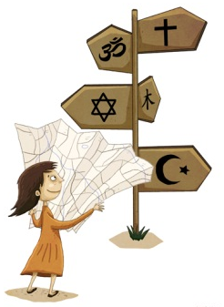
S V Ě T O V Á N Á B O Ž E N S T V Í

Náboženství chápeme jako vztah člověka k vyšší moci.
Popírání existence Boha nazýváme ateismus.

- Nejrozšířenější náboženství jsou:
ISLÁM
BUDDHISMUS

ŽIDOVSTVÍ
(JUDAISMUS)
HINDUISMUS
KŘESŤANSTVÍ

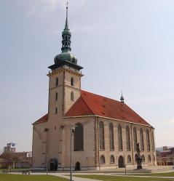
KŘESŤANSTVÍ

kostel
- křesťané věří v jednoho Boha
- posvátnou knihou je Bible (dvě části – Starý a Nový zákon)
- věří v posmrtný život
- Ježíš Kristus (nar. v Betlémě), za šíření svých myšlenek byl ukřižován
- křesťanské svátky (Vánoce – narození Ježíše, Velikonoce – ukřižování a nanebevstoupení Ježíše)
- lidé se scházejí v kostelech a chrámech

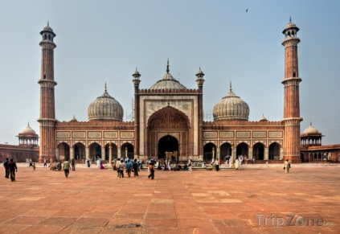
ISLÁM
- vyznavači jsou muslimové

mešita
- věří v jednoho boha – Alláha
- posvátnou knihou je Korán
- zakladatelem je prorok Muhammad (Mohamed)
- lidé se scházejí v mešitě
- zahalení žen
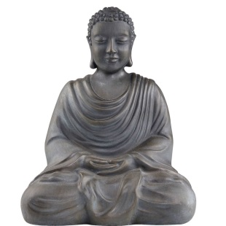
BUDDHISMUS

Buddha

buddhistický chrám
- myšlenkový směr, zakladatel Buddha
- vytváří pocit blaženosti = nirvána
- lidé chodí do buddhistických chrámů
- duchovní vůdce – Dalajláma

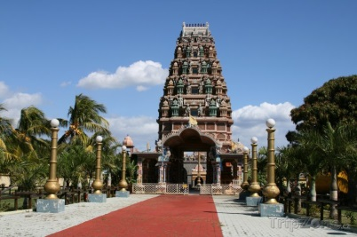
HINDUISMUS

hinduistický chrám
- uctívá více bohů (3 hlavní a mnoho dalších)
- náboženství většiny obyvatel Indie
- posvátná kniha – Védy
- posvátná řeka - Ganga
- lidé chodí do hinduistických chrámů

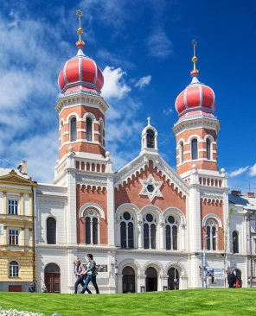
ŽIDOVSTVÍ (JUDAISMUS)

synagoga
- náboženství židovského národa
- víra v jednoho Boha (Jahve)
- posvátnou knihou je hebrejská bible (Tanach)
- nejvíce v Izraeli, USA
- místo kde se lidé schází – synagoga

Video k tématu
https://www.youtube.com/watch?v=c7WKUjN9ZvI
Test
https://www.skolasnadhledem.cz/game/5072
